MEBUAT POJO

- Jalankan aplikasi - Login
- Pilih Development - Pojo Gen
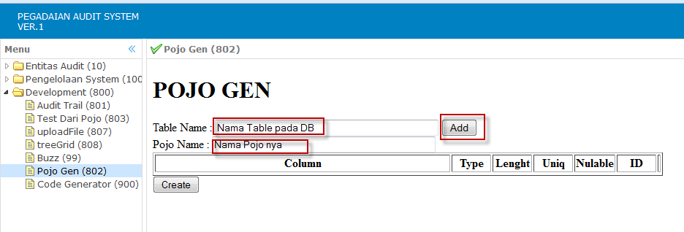
Table Name = Nama table pada Database
Pojo Name = Nama Pojo
Add = Untuk menambah Coloumn pada table

- Misal akan membuat table sbb:
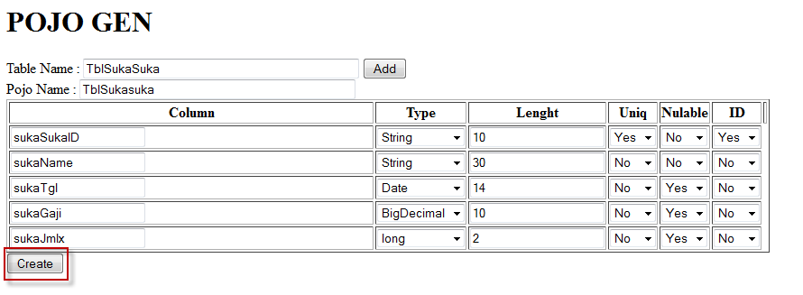
Setelah semua column/field selesai tekan create

- Lihat pada tab console
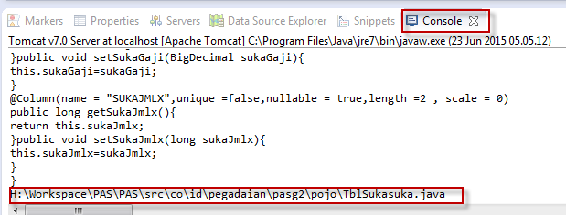
Bila pojo tidak terbentuk kemungkinan sudah ada pada folder tersebut (tidak otomatis di replace)

- Stop aplikasi/tomcat
- Refresh project

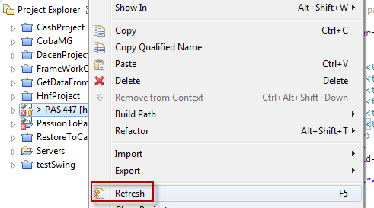

- Buka pada pakage .....pojo cek apakah pojo terbentuk

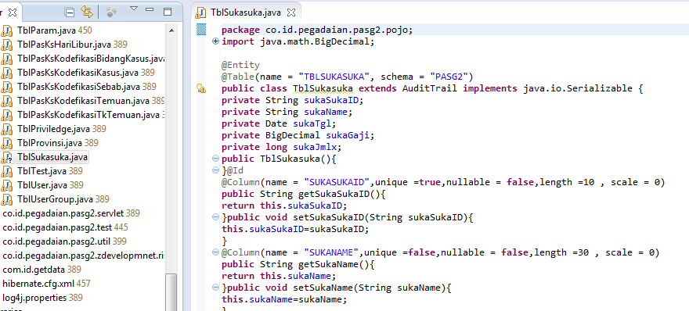

- Perbaiki yang perlu (mis format, nama table, nama column/field, pajang column dll)

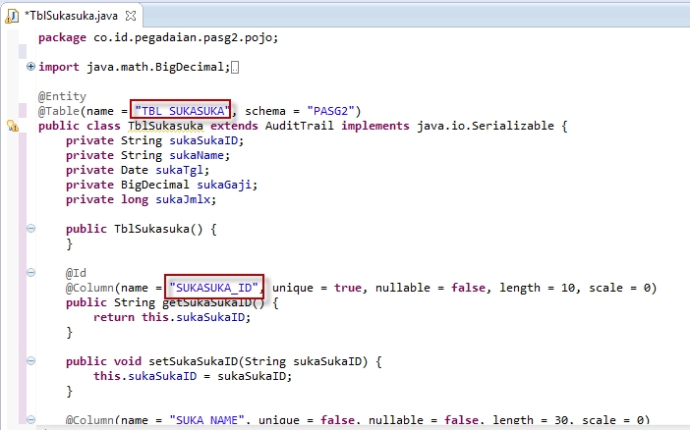

- Tambahkan class pojo tersebut ke dalam file hibernate.cfg.xml

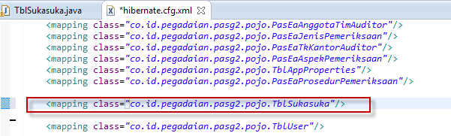

- Jalakan aplikasi kembali-login, cek apakah table dapat terbentuk atau tidak
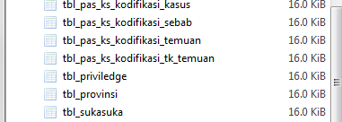

- 11
- 12
- 13

